用Python识别验证码
https://mp.weixin.qq.com/s?__biz=MzUxOTYxNTkwMQ==&mid=2247483836&idx=1&sn=3e65e18b3f77fe3e088720565ebb437a&chksm=f9f7a54ece802c584ce656e594a83b890481fb58f6cca3a0d703b56884a5d3608f95d31e3a6f&mpshare=1&scene=1&srcid=0912pCdyjNpkRbBvIES2T1C7#rd
原创： shenzhongqiang Python与数据分析 2018年9月1日

很多网站登录都需要输入验证码，如果要实现自动登录就不可避免的要识别验证码。本文以一个真实网站的验证码为例，实现了基于一下KNN的验证码识别。

准备工作
这里我们使用opencv做图像处理，所以需要安装下面两个库
pip3 install opencv-python
pip3 install numpy

识别原理
我们采取一种有监督式学习的方法来识别验证码，包含以下几个步骤
1 图片处理 - 对图片进行降噪、二值化处理
2 切割图片 - 将图片切割成单个字符并保存
3 人工标注 - 对切割的字符图片进行人工标注，作为训练集
4 训练数据 - 用KNN算法训练数据
5 检测结果 - 用上一步的训练结果识别新的验证码

下面我们来逐一介绍一下每一步的过程，并给出具体的代码实现。

图片处理
先来看一下我们要识别的验证码是长什么样的
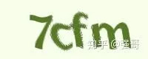
可以看到，字符做了一些扭曲变换。仔细观察，还可以发现图片中间的部分添加了一些颗粒化的噪声。
我们先读入图片，并将图片转成灰度图，代码如下
import cv2
im = cv2.imread(filepath)
im_gray = cv2.cvtColor(im, cv2.COLOR_BGR2GRAY)
经过上面的处理，我们的彩色图片变成了下面这样
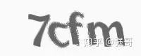
将图片做二值化处理，代码如下
ret, im_inv = cv2.threshold(im_gray,127,255,cv2.THRESH_BINARY_INV)
127是我们设定的阈值，像素值大于127被置成了0，小于127的被置成了255。处理后的图片变成了这样
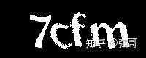
接下来，我们应用高斯模糊对图片进行降噪。高斯模糊的本质是用高斯核和图像做卷积，代码如下
kernel = 1/16*np.array([[1,2,1], [2,4,2], [1,2,1]])
im_blur = cv2.filter2D(im_inv,-1,kernel)
降噪后的图片如下
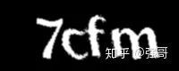
可以看到一些颗粒化的噪声被平滑掉了。
降噪后，我们对图片再做一轮二值化处理
ret, im_res = cv2.threshold(im_blur,127,255,cv2.THRESH_BINARY)
现在图片变成了这样
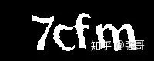
好了，接下来，我们要开始切割图片了。

切割图片
这一步是所有步骤里最复杂的一步。我们的目标是把最开始的图片切割成单个字符，并把每个字符保存成如下的灰度图
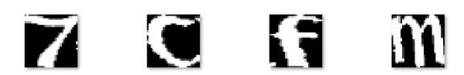
首先我们用opencv的findContours来提取轮廓
im2, contours, hierarchy = cv2.findContours(im_res, cv2.RETR_EXTERNAL, cv2.CHAIN_APPROX_SIMPLE)
我们把提取的轮廓用矩形框起来，画出来是这样的
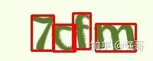
可以看到，每个字符都被检测出来了。
但这只是理想情况，很多时候，相邻字符有粘连的会被识别成同一个字符，比如像下面的情况
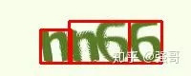
要处理这种情况，我们就要对上面的图片做进一步的分割。字符粘连会有下面几种情况，我们逐一来看下该怎么处理。
4个字符被识别成3个字符
这种情况，对粘连的字符轮廓，从中间进行分割，代码如下
result = []
for contour in contours:
x, y, w, h = cv2.boundingRect(contour)
if w == w_max: # w_max是所有contonur的宽度中最宽的值
box_left = np.int0([[x,y], [x+w/2,y], [x+w/2,y+h], [x,y+h]])
box_right = np.int0([[x+w/2,y], [x+w,y], [x+w,y+h], [x+w/2,y+h]])
result.append(box_left)
result.append(box_right)
else:
box = np.int0([[x,y], [x+w,y], [x+w,y+h], [x,y+h]])
result.append(box)
分割后，图片变成了这样
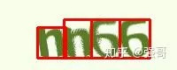
4个字符被识别成2个字符
4个字符被识别成2个字符有下面两种情况
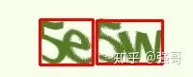
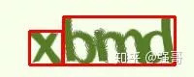
对第一种情况，对于左右两个轮廓，从中间分割即可。对第二种情况，将包含了3个字符的轮廓在水平方向上三等分。具体代码如下
result = []
for contour in contours:
x, y, w, h = cv2.boundingRect(contour)
if w == w_max and w_max >= w_min * 2:
# 如果两个轮廓一个是另一个的宽度的2倍以上，我们认为这个轮廓就是包含3个字符的轮廓
box_left = np.int0([[x,y], [x+w/3,y], [x+w/3,y+h], [x,y+h]])
box_mid = np.int0([[x+w/3,y], [x+w*2/3,y], [x+w*2/3,y+h], [x+w/3,y+h]])
box_right = np.int0([[x+w*2/3,y], [x+w,y], [x+w,y+h], [x+w*2/3,y+h]])
result.append(box_left)
result.append(box_mid)
result.append(box_right)
elif w_max < w_min * 2:
# 如果两个轮廓，较宽的宽度小于较窄的2倍，我们认为这是两个包含2个字符的轮廓
box_left = np.int0([[x,y], [x+w/2,y], [x+w/2,y+h], [x,y+h]])
box_right = np.int0([[x+w/2,y], [x+w,y], [x+w,y+h], [x+w/2,y+h]])
result.append(box_left)
result.append(box_right)
else:
box = np.int0([[x,y], [x+w,y], [x+w,y+h], [x,y+h]])
result.append(box)
分割后的图片如下
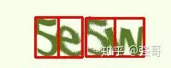
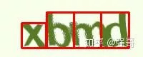

4个字符被识别成1个字符
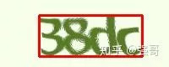
这种情况对轮廓在水平方向上做4等分即可，代码如下
result = []
contour = contours[0]
x, y, w, h = cv2.boundingRect(contour)
box0 = np.int0([[x,y], [x+w/4,y], [x+w/4,y+h], [x,y+h]])
box1 = np.int0([[x+w/4,y], [x+w*2/4,y], [x+w*2/4,y+h], [x+w/4,y+h]])
box2 = np.int0([[x+w*2/4,y], [x+w*3/4,y], [x+w*3/4,y+h], [x+w*2/4,y+h]])
box3 = np.int0([[x+w*3/4,y], [x+w,y], [x+w,y+h], [x+w*3/4,y+h]])
result.extend([box0, box1, box2, box3])
分割后的图片如下
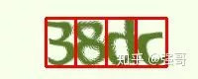
对图片分割完成后，我们将分割后的单个字符的图片存成不同的图片文件，以便下一步做人工标注。存取字符图片的代码如下
for box in result:
cv2.drawContours(im, [box], 0, (0,0,255),2)
roi = im_res[box[0][1]:box[3][1], box[0][0]:box[1][0]]
roistd = cv2.resize(roi, (30, 30)) # 将字符图片统一调整为30x30的图片大小
timestamp = int(time.time() * 1e6) # 为防止文件重名，使用时间戳命名文件名
filename = "{}.jpg".format(timestamp)
filepath = os.path.join("char", filename)
cv2.imwrite(filepath, roistd)
字符图片保存在名为char的目录下面，这个目录里的文件大致是长这样的（文件名用时间戳命名，确保不会重名）
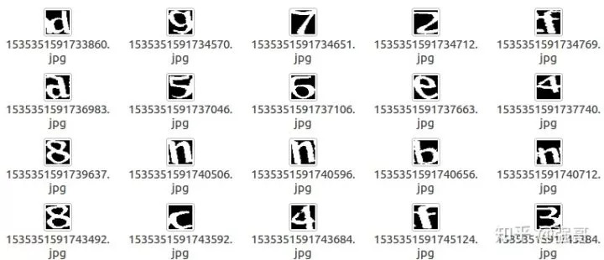
接下来，我们开始标注数据。

人工标注
这一步是所有步骤里最耗费体力的一步了。为节省时间，我们在程序里依次打开char目录中的每张图片，键盘输入字符名，程序读取键盘输入并将字符名保存在文件名里。代码如下
files = os.listdir("char")
for filename in files:
filename_ts = filename.split(".")[0]
patt = "label/{}_*".format(filename_ts)
saved_num = len(glob.glob(patt))
if saved_num == 1:
print("{} done".format(patt))
continue
filepath = os.path.join("char", filename)
im = cv2.imread(filepath)
cv2.imshow("image", im)
key = cv2.waitKey(0)
if key == 27:
sys.exit()
if key == 13:
continue
char = chr(key)
filename_ts = filename.split(".")[0]
outfile = "{}_{}.jpg".format(filename_ts, char)
outpath = os.path.join("label", outfile)
cv2.imwrite(outpath, im)
这里一共标注了大概800张字符图片，标注的结果存在名为label的目录下，目录下的文件是这样的（文件名由原文件名+标注名组成）
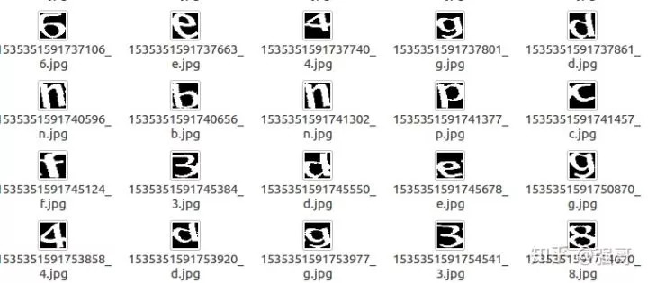
接下来，我们开始训练数据。

训练数据
首先，我们从label目录中加载已标注的数据
filenames = os.listdir("label")
samples = np.empty((0, 900))
labels = []
for filename in filenames:
filepath = os.path.join("label", filename)
label = filename.split(".")[0].split("_")[-1]
labels.append(label)
im = cv2.imread(filepath, cv2.IMREAD_GRAYSCALE)
sample = im.reshape((1, 900)).astype(np.float32)
samples = np.append(samples, sample, 0)
samples = samples.astype(np.float32)
unique_labels = list(set(labels))
unique_ids = list(range(len(unique_labels)))
label_id_map = dict(zip(unique_labels, unique_ids))
id_label_map = dict(zip(unique_ids, unique_labels))
label_ids = list(map(lambda x: label_id_map[x], labels))
label_ids = np.array(label_ids).reshape((-1, 1)).astype(np.float32)
接下来，训练我们的模型
model = cv2.ml.KNearest_create()
model.train(samples, cv2.ml.ROW_SAMPLE, label_ids)
训练完，我们用这个模型来识别一下新的验证码。

检测结果
下面是我们要识别的验证码
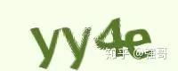
对于每一个要识别的验证码，我们都需要对图片做降噪、二值化、分割的处理（代码和上面的一样，这里不再重复）。假设处理后的图片存在变量im_res中，分割后的字符的轮廓信息存在变量boxes中，识别验证码的代码如下
for box in boxes:
roi = im_res[box[0][1]:box[3][1], box[0][0]:box[1][0]]
roistd = cv2.resize(roi, (30, 30))
sample = roistd.reshape((1, 900)).astype(np.float32)
ret, results, neighbours, distances = model.findNearest(sample, k = 3)
label_id = int(results[0,0])
label = id_label_map[label_id]
print(label)
运行上面的代码，可以看到程序输出
y
y
4
e
图片中的验证码被成功地识别出来。
我们测试了下识别的准确率，取100张验证码图片（存在test目录下）进行识别，识别的准确率约为82%。看到有人说用神经网络识别验证码，准确率可以达到90%以上，下次有机会可以尝试一下。
完整代码已上传github，所有训练数据、测试数据、已标注图片都已上传百度网盘，后台回复“验证码”可获取地址。

